

АДМИНИСТРАЦИЯ
ГОРОДСКОГО ПОСЕЛЕНИЯ
«ГОРОД ЖИЗДРА»
КАЛУЖСКОЙ ОБЛАСТИ

ПОСТАНОВЛЕНИЕ

22 декабря 2015 года № 137

Об определении мест стоянок легкового такси
на территории городского поселения «Город Жиздра»

В целях повышения безопасности дорожного движения, развития пассажирских перевозок, создания условий для предоставления транспортных услуг населению, согласно пунктам 5,7 части 1 статьи 14 Федерального закона «Об общих принципах организации местного самоуправления в Российской Федерации», в соответствии со статьей 6 Федерального закона от 10.12.1995 № 196-ФЗ (ред. от 28.11.2015) "О безопасности дорожного движения", постановлением Правительства Российской Федерации от 23 октября 1993 № 1090 «О правилах дорожного движения», администрация городского поселения «Город Жиздра»

ПОСТАНОВЛЯЕТ:

1. Определить места стоянок легковых такси на территории городского поселения «Город Жиздра» по следующим адресам:
- Калужская область, город Жиздра, улица Сосунова (площадка напротив пункта продажи билетов) прилагается.
2. Жиздринскому МПЖКХ МО «Город Жиздра» установить дорожный знак:
- 5.18 «Место стоянки легковых такси» в местах стоянок легковых такси на территории городского поселения «Город Жиздра»;
3. Настоящее Постановление вступает в силу после его опубликования (обнародования).
4. Контроль за исполнением настоящего Постановления оставляю за собой.

Глава администрации городского
поселения «Город Жиздра» Г. В. Буденков

Приложение к постановлению
администрации городского поселения
«Город Жиздра» от 22.12.2015 № 137

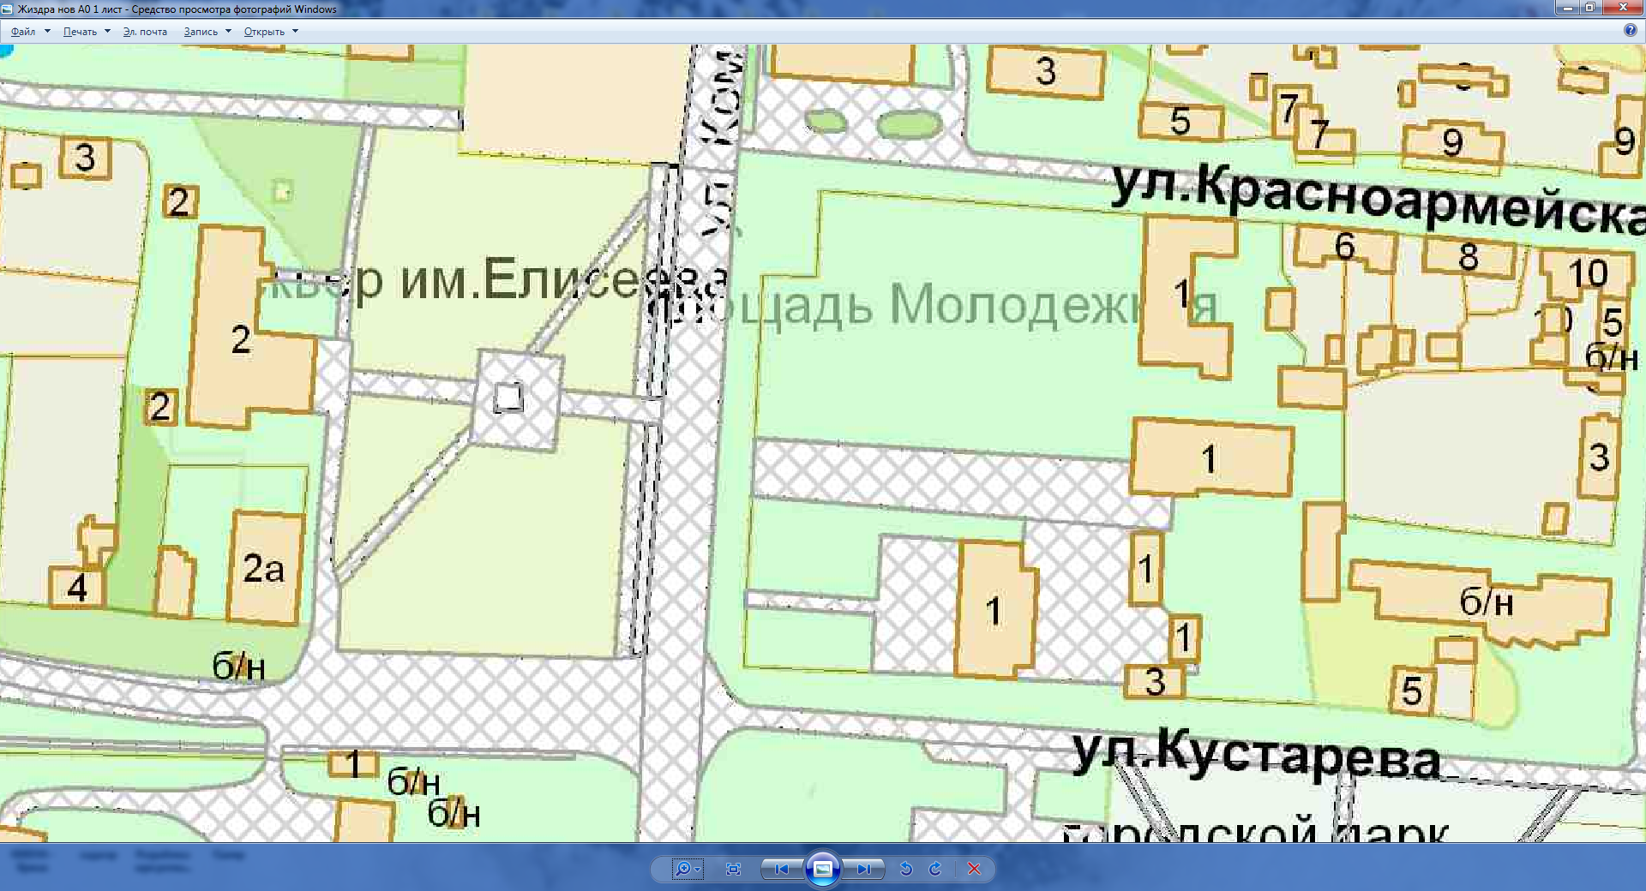

Стоянка легкового такси

